# Міністерство освіти і науки України

Національний технічний університет України «Київський політехнічний інститут імені Ігоря Сікорського"

Факультет інформатики та обчислювальної техніки Кафедра інформатики та програмної інженерії

Звіт

з лабораторної роботи № 1 з дисципліни

«Основи програмування-1.

Базові конструкції»

«Обчислення арифметичних виразів»

Варіант 9

Виконав студент ІП-11 Демиденко Олексій Олексійович

(шифр, прізвище, ім'я, по батькові)

Перевірив

( прізвище, ім'я, по батькові)

Київ 2021

Мета:

Створити та запрограмувати на компільованій та інтерпретованій мовах програмування алгоритм по обчисленню всіх кутів трикутника за даними трьома сторонами.

Математична модель:

Косинуси трьох кутів за сторонами можна отримати за допомогою теореми косинусів:

$$\cos{α=\frac{(b^{2}+c^{2}-a^{2})}{2×b×c}}$$

Далі за допомогою функції acos() ми отримуємо кути в радіанній мірі.

Потім радіанні значення кутів переведемо в градусну міру помноживши їх на $\frac{180}{π}$.

Блок-схема алгоритму:

Початок

Оголошення змінних довжини катетів

Обчислення радіанної міри кута

Кінець

Введення змінних

Виведення значень

Обчислення градусної міри кута

Програма мовою Python:

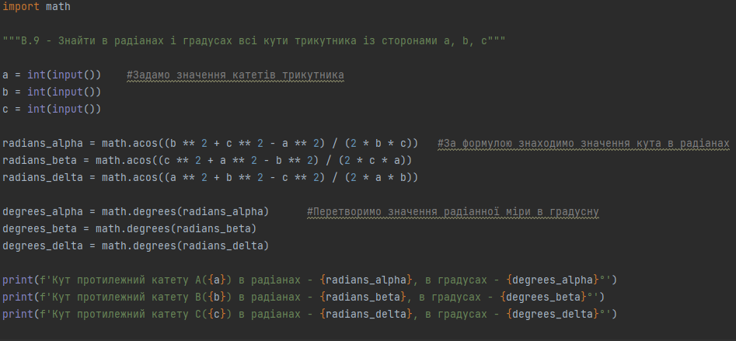

Виконання програми:

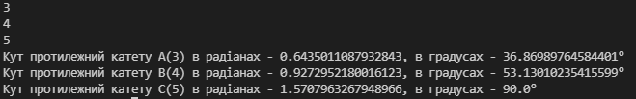

Програма мовою С++:

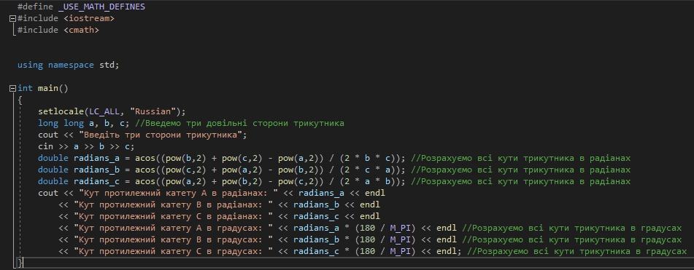

Виконання програми:

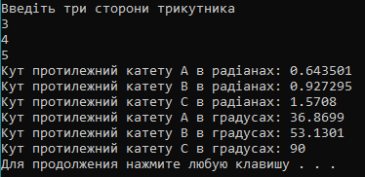

Висновок:

За допомогою правильно побудованої математичної моделі та алгоритму можна запрограмувати обчислення трьох кутів трикутника за відомими трьома сторонами, як за допомогою компільованих мов, так і інтерпретованих.